INTRANET
Paso a ponerlos al día el estado de los proyectos:
- Modulo Tareas: Entregado
  - En la última reunión de octubre se mostró la versión finalizada, se definió hacer call con Pablo y Santiago para organizar la utilización y ajustar los KPI.

- Aceptación de Cookies: Entregado

- Lanzamiento de Fuel: Entregado

- Lanzamiento de CCMA: Entregado

INTRANET
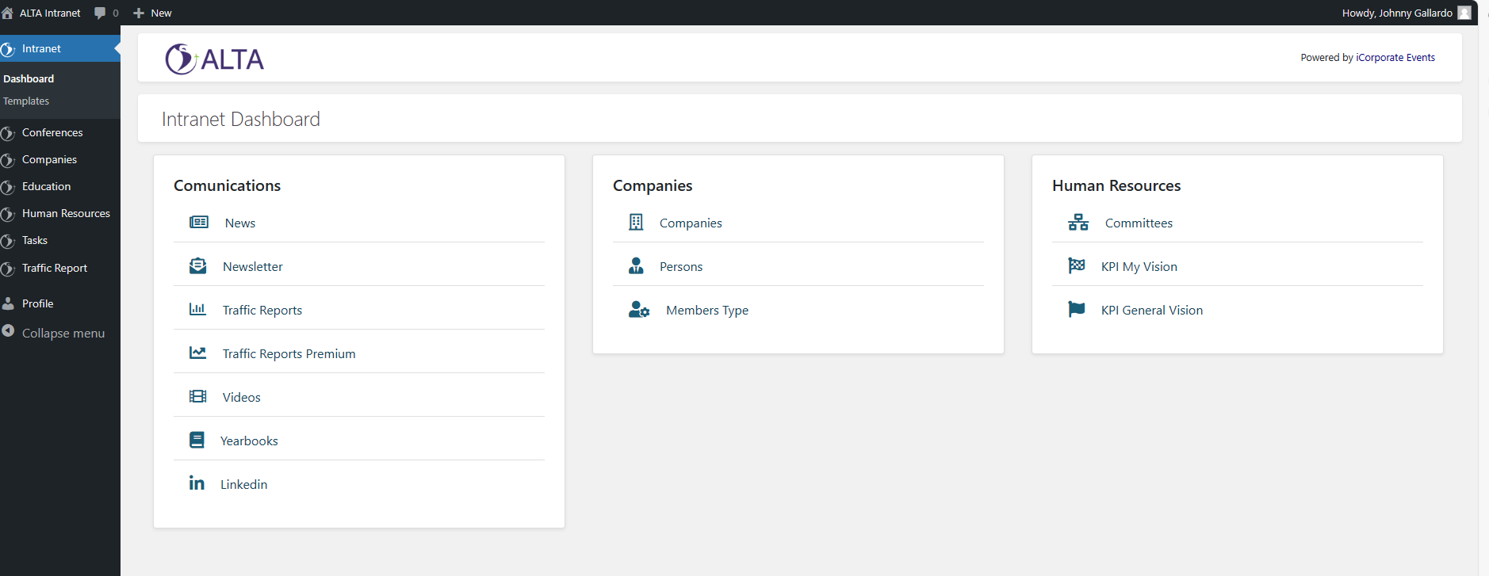

EVENTOS
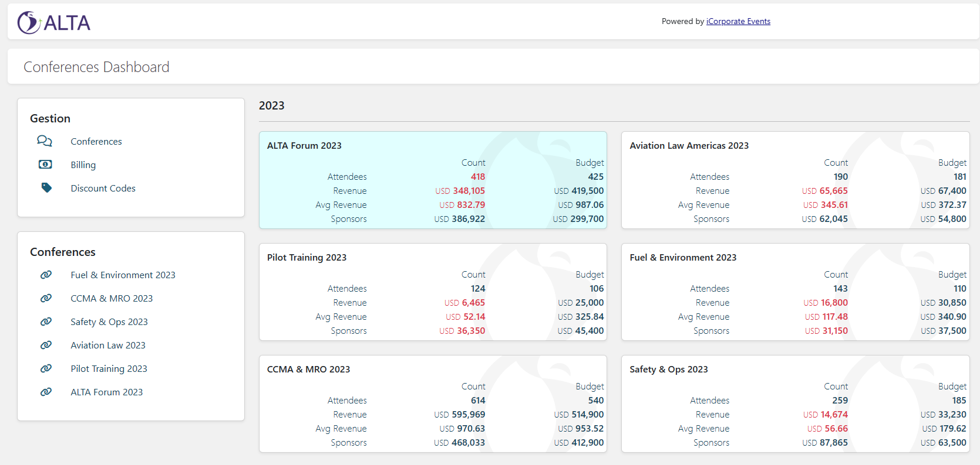

COMPANIES
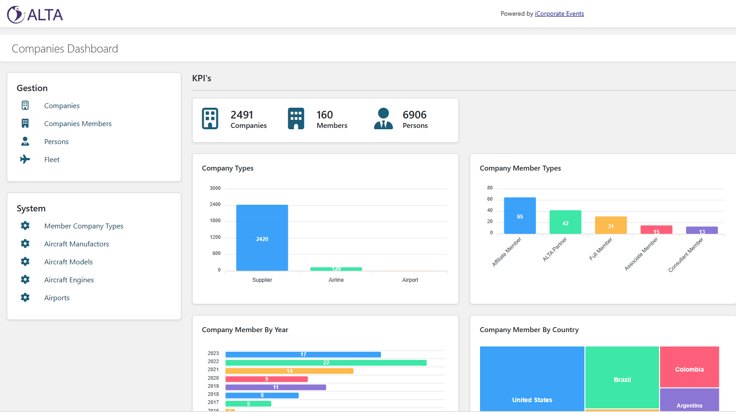

KPI
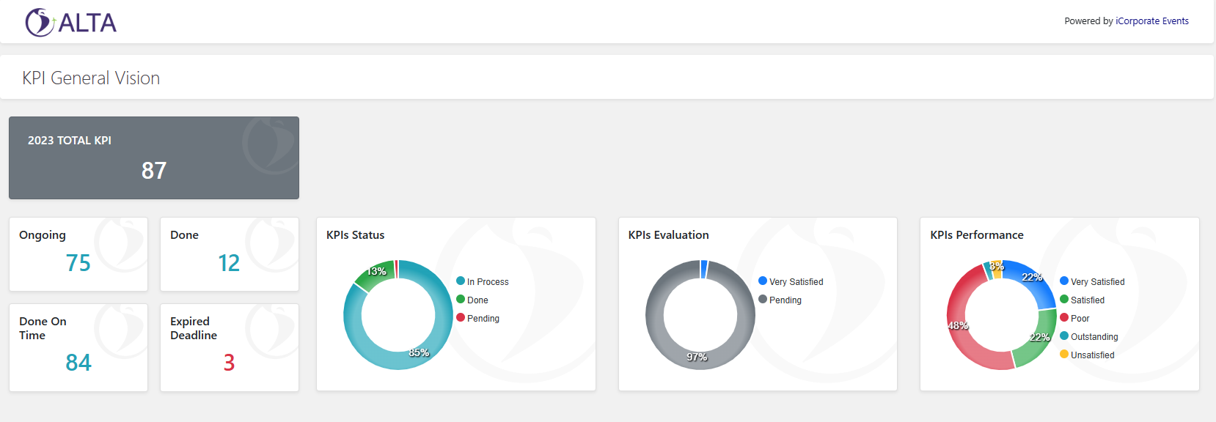

TASK
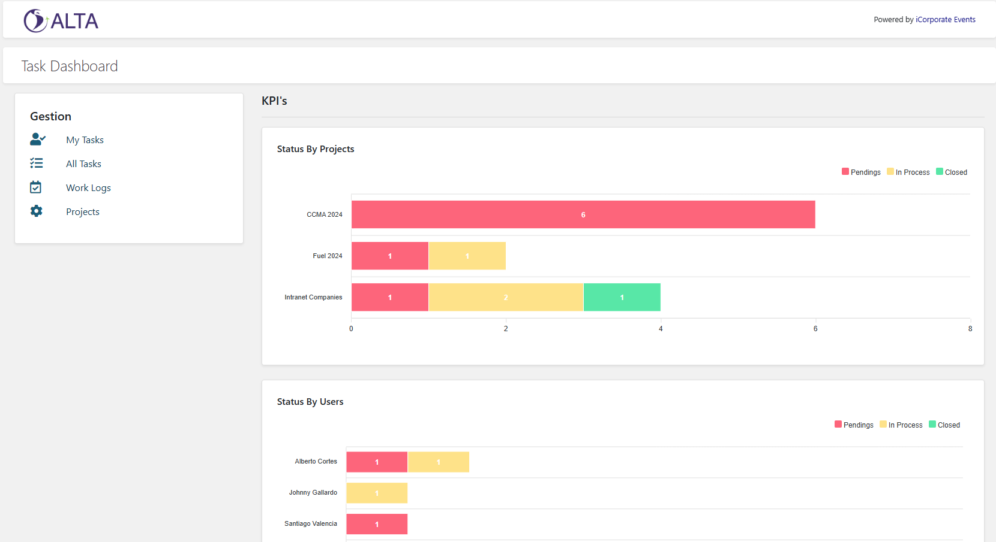
FUEL
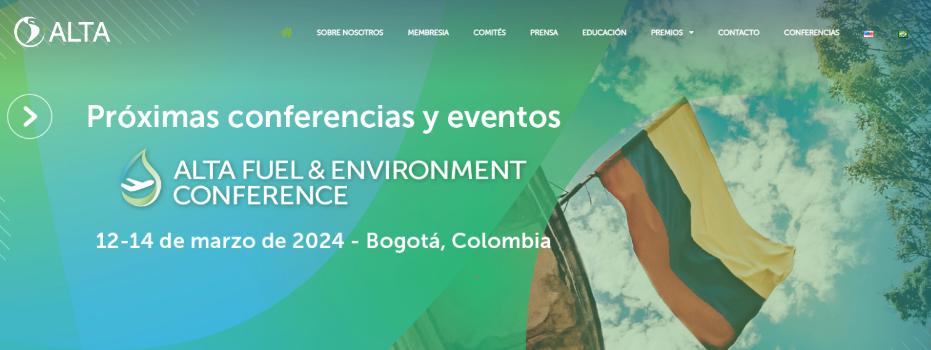
CCMA